Удельный расход топлива на выработку тепловой энергии на ТЭЦ

К.т.н. А.М. Кузнецов, Московский энергетический институт (ТУ)

Удельный расход условного топлива на производство и отпуск тепловой энергии от ТЭЦ для теплоснабжения потребителей является важным показателем работы ТЭЦ.
В известных всем энергетикам учебниках [1, 2] ранее предлагался физический метод разделения расхода топлива на выработку тепла и электроэнергии на ТЭЦ. Так, например, в учебнике Е.Я. Соколова «Теплофикация и тепловые сети» приведена формула расчета удельного расхода топлива на выработку теплоты на ТЭЦ:
b_{т}=143/η_{к}._{с}.=143/0,9=159 кг/Гкал, где 143 - количество условного топлива, кг при сжигании которого выделяется 1 Гкал тепловой энергии; η_{к}._{с} - КПД котельной электростанции с учетом потерь тепла в паропроводах между котельной и машинным залом (принято значение 0,9). А в учебнике В.Я. Рыжкина «Тепловые электрические станции» в примере расчета тепловой схемы турбоустановки Т-250-240 определено, что удельный расход топлива на выработку тепловой энергии составляет 162,5 кг у.т./Гкал.
За рубежом этот метод не применяется, а в нашей стране начиная с 1996 г в РАО «ЕЭС России» стал применяться другой, более совершенный - пропорциональный метод ОРГРЭС. Но и этот метод также дает значительное завышение расхода топлива на выработку тепла на ТЭЦ [3].
Наиболее правильный расчет затрат топлива на выработку тепла на ТЭЦ дает метод КПД отборов, более подробно представленный в статье [4]. Расчеты, проведенные на основе этого метода, показывают, что расход топлива на выработку тепловой энергии на ТЭЦ с турбинами Т-250-240 составляет 60 кг/Гкал [5], а на ТЭЦ с турбинами Т-110/120-12,8-5М - 40,7 кг/Гкал [6].
Рассмотрим метод КПД отборов на примере ПГУ ТЭЦ с паровой турбиной Т-58/77-6,7 [7]. Основные показатели работы такой турбины представлены в таблице, из которой видно, что ее среднезимний режим работы - теплофикационный, а летний - конденсационный. В верхней части таблицы в обоих режимах все параметры одинаковые. Отличие проявляется только в отборах. Это позволяет с уверенностью выполнить расчет расхода топлива в теплофикационном режиме.
Паровая турбина Т-58/77-6,7 предназначена для работы в составе двухконтурной ПГУ-230 на ТЭЦ в районе Молжаниново г. Москвы. Тепловая нагрузка - Q_{r}=586 ГДж/ч (162,8 МВт или 140 Гкал/ч). Изменение электрической мощности турбоустановки при переходе от теплофикационного режима к конденсационному составляет:
ΔN=77,1-58,2=18,9 МВт.
КПД отбора рассчитывается по следующей формуле:
ηт=ΔN/Q_{r}=18,9/162,8=0,116.
При той же тепловой нагрузке (586 ГДж/ч), но при раздельной выработке тепловой энергии в районной отопительной котельной расход топлива составит:
B_{K}=34,1 .Q/ηр к =34,1.586/0,9= =22203 кг/ч (158,6 кг/Гкал), где 34,1 - количество условного топлива, кг, при сжигании которого выделяется 1 ГДж тепловой энергии; η_{рк}. - КПД районной котельной при раздельной выработке энергии (принято значение 0,9).
Расход топлива в энергосистеме на выработку тепла на ТЭЦ с учетом КПД отбора:
где η_{кс}. - КПД котельной замещающей КЭС; ηо - КПД турбоустановки замещающей КЭС; η_{э с}. - КПД электрических сетей при передаче электроэнергии от замещающей КЭС.
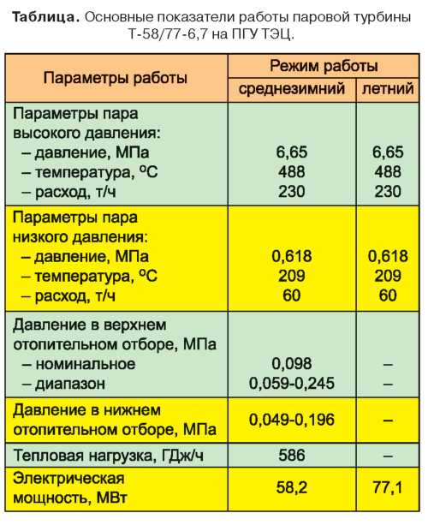
Экономия топлива при комбинированной выработке тепловой и электрической энергии по сравнению с районной отопительной котельной: ΔВ=В_{к}-В_{т}=22203-7053=15150 кг/ч.
Удельный расход условного топлива на выработку тепловой энергии по методу КПД отборов: b_{т}=В_{т}/Q_{г}=7053/140=50,4 кг/Гкал.
В заключение следует отметить, что метод КПД отборов научно обоснован, правильно учитывает происходящие в энергосистеме процессы в условиях теплофикации, прост в использовании и может найти самое широкое применение.

Литература
1. Рыжкин В.Я. Тепловые электрические станции. М.-Л.: Энергия, 1967. 400 с.
2. Соколов Е.Я. Теплофикация и тепловые сети. М.: Энергоиздат, 1982. 360 с.
3. Кузнецов А.М. Сравнение результатов разделения расхода топлива на отпускаемые от ТЭЦ электроэнергию и тепло различными методами // Энергетик. 2006. № 7. С. 21.
4. Кузнецов А.М. Экономия топлива при переводе турбин в теплофикационный режим// Энергетик. 2007. № 1. С. 21-22.
5. Кузнецов А.М. Экономия топлива на блоке с турбиной Т-250-240 и показатели ее работы // Энергосбережение и водоподготовка. 2009. № 1. С. 64-65.
6. Кузнецов А.М. Расчет экономии топлива и показатели работы турбины Т-110/120-12,8-5М // Энергосбережение и водо подготовка. 2009. № 3. С. 42-43.
7. Баринберг Г.Д., Валамин А.Е., Култышев А.Ю. Паровые турбины ЗАО УТЗ для перспективных проектов ПГУ// Теплоэнергетика. 2009. № 9. С. 6-11.

Журнал «Новости теплоснабжения» №04 (116) 2010 г., http://www.ntsn.ru/

